프로젝트 보고서

Lab 4



|  |  |
| --- | --- |
| **학교** | **동의대학교** |
| **학과** | **컴퓨터소프트웨어공학** |
| **교수님** | **김성우 교수님** |
| **학번** | **20193229** |
| **이름** | **이상우** |

**<목 차>**

1. 실습 준비사항 3

1. 교재에서 쓰레드에 대한 내용을 읽고 이해한다. 3

2. 리눅스에서 쓰레드 동기화 및 통신 기법 (교재에 소개되지 않는 것 포함) 에

대하여 조사하고 요약하여 보고서에 정리하여 본다. 6

3. 소켓 프로그래밍에 대한 내용을 정리하고 이해한다. 9

4. 리눅스에서 사용하는 GUI 툴킷에 대한 내용을 조사하여 보고서에 정리해 본다 20

1. 실습 사항
   1. 자신의 github 저장소에 lab4 프로젝트를 생성하고 아래의 모든 과제 프로그램을 업로드한다. 24
   2. 쓰레드 관련 함수들을 사용하여 프로그램을 작성하고 실행하여 보고, 익숙해지도록 사용해 본다 24
   3. 쓰레드를 사용하여 생산자 소비자 문제를 해결하는 제한 버퍼(Bounded Buffer)를 생성하고 활용하는 프로그램을 구현하시오. 단, 생산자와 소비자 쓰레드는 각각 둘 이상 가능해야 한다. 25
   4. 클라이언트(자식) 쓰레드들로부터 메시지 전송 요청을 받으면 서버(부모) 쓰레드는 모든 클라이언트 쓰레드에게 메시지를 방송하는 프로그램을 구현하시오. (힌트: 소켓은 사용하지 말고 데이터 전송을 위한 동기화를 위해 뮤텍스와 조건변수를 사용한다.) 31
   5. 소켓을 이용하여 프로그램을 작성하고 실행하여 보고, 익숙해지도록 사용해 본다. 35
   6. 멀티프로세스/쓰레드, select 또는 epoll 을 사용하여 다중 클라이언트를 처리하는 채팅 프로그램을 구현하시오. 36
   7. TCP 소켓을 이용하여 HTTP GET 및 POST 메소드 및 CGI 프로그램 실행을구현하는 간단한 웹서버를 구현하시오.(힌트: POST 메소드의 형식은 다음 링크를 참고하세요. <https://developer.mozilla.org/ko/docs/Web/HTTP/Methods/POST>) 43
   8. GUI 관련 함수들을 사용하여 프로그램을 작성하고 실행하여 보고, 익숙해지도록 사용해 본다. 48
   9. GTK+ 또는 Qt 를 이용하여 간단한 계산기 프로그램을 작성하여 본다. 49

3. 검토 57

# 1. 실습 준비사항

1. 교재에서 쓰레드에 대한 내용을 읽고 이해한다.

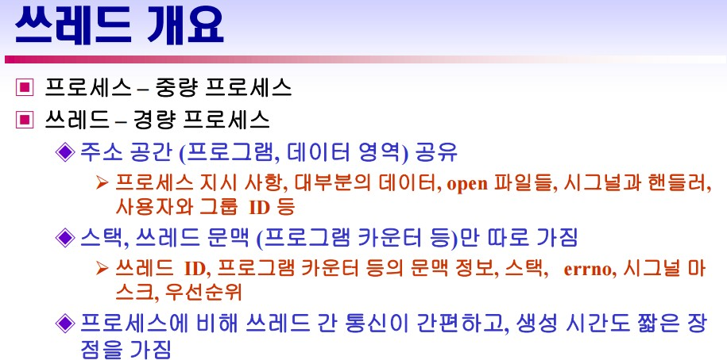

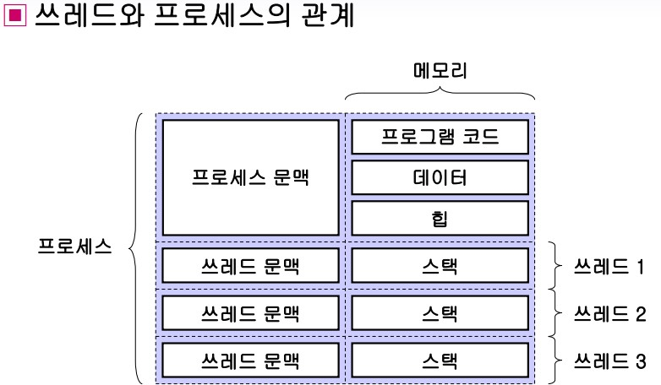

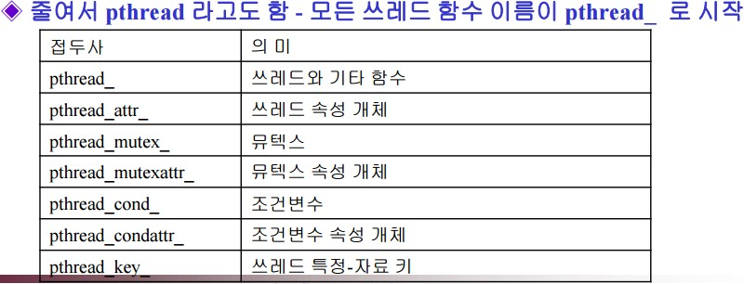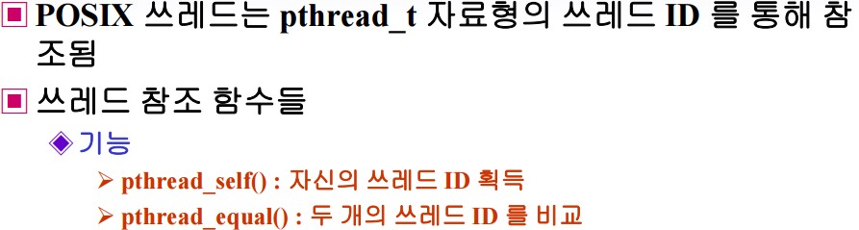

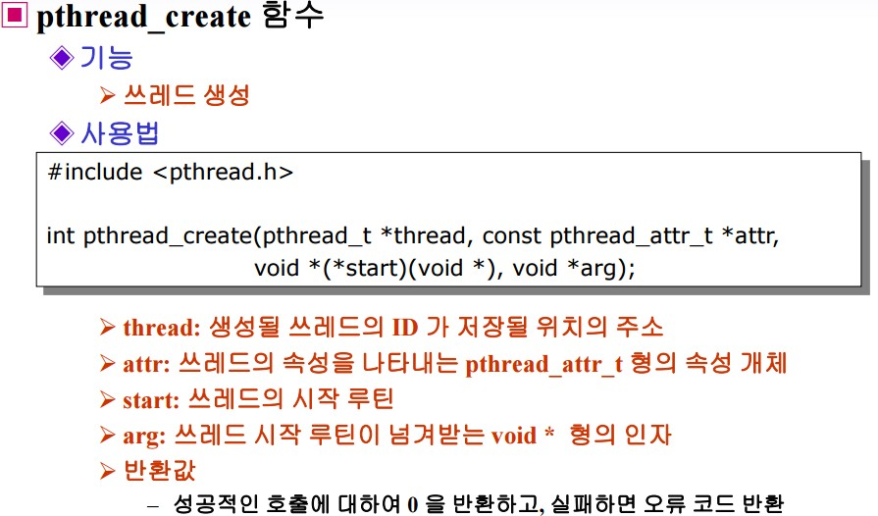

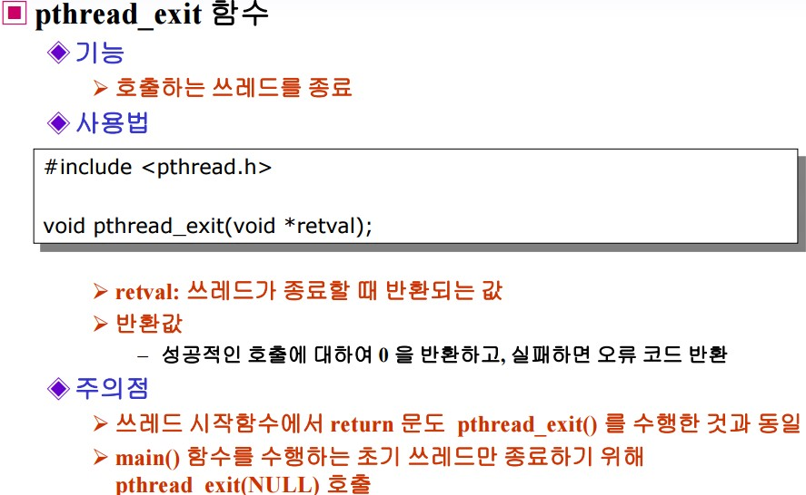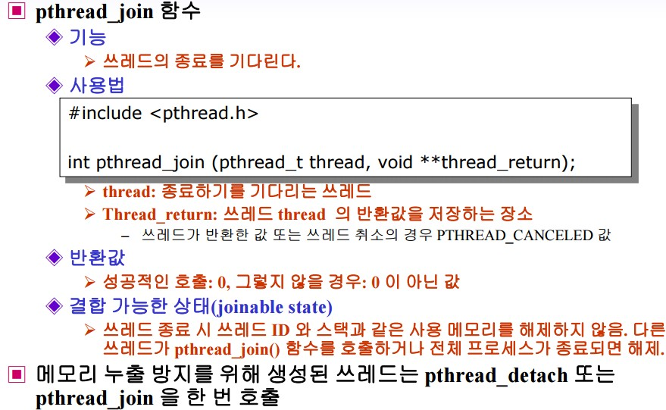

1. 리눅스에서 쓰레드 동기화 및 통신 기법 (교재에 소개되지 않는 것 포함)에 대하여 조사하고 요약하여 보고서에 정리하여 본다.

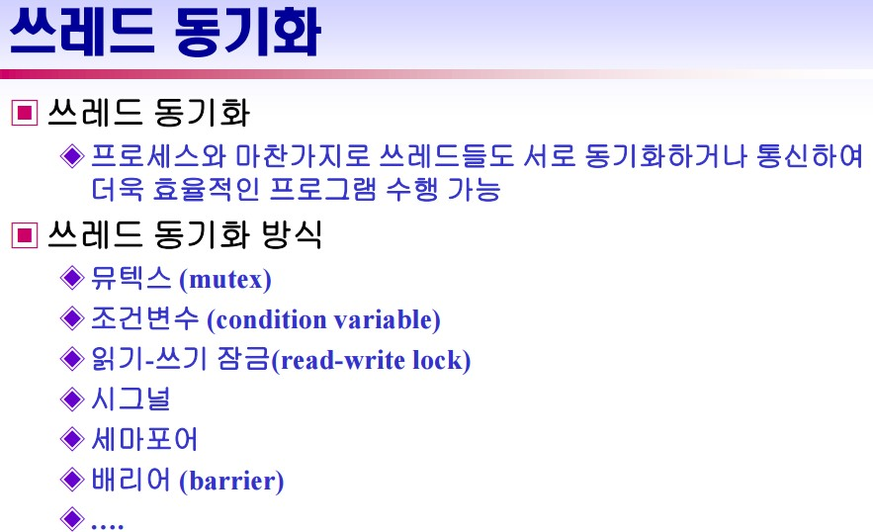

1. 뮤텍스

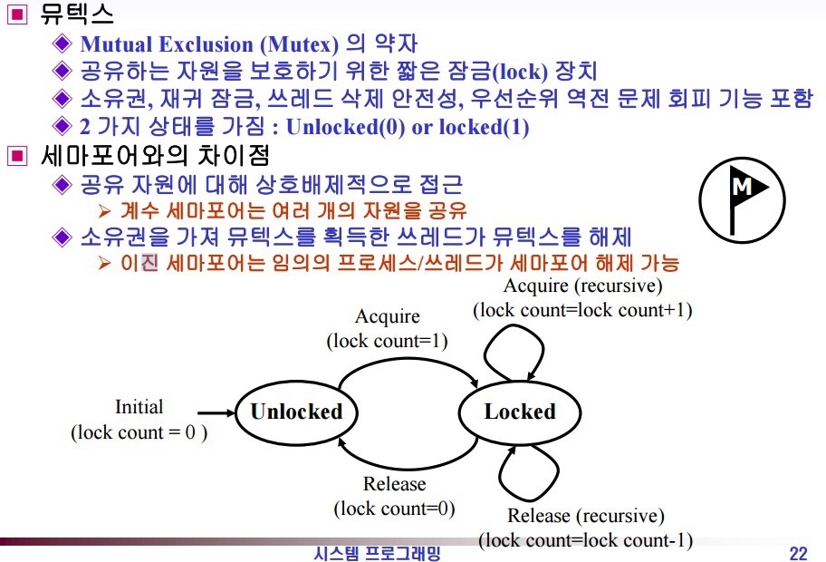

1. 조건변수

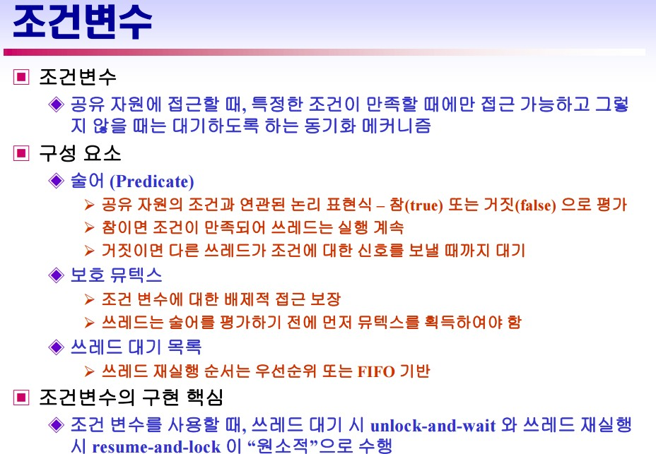

1. 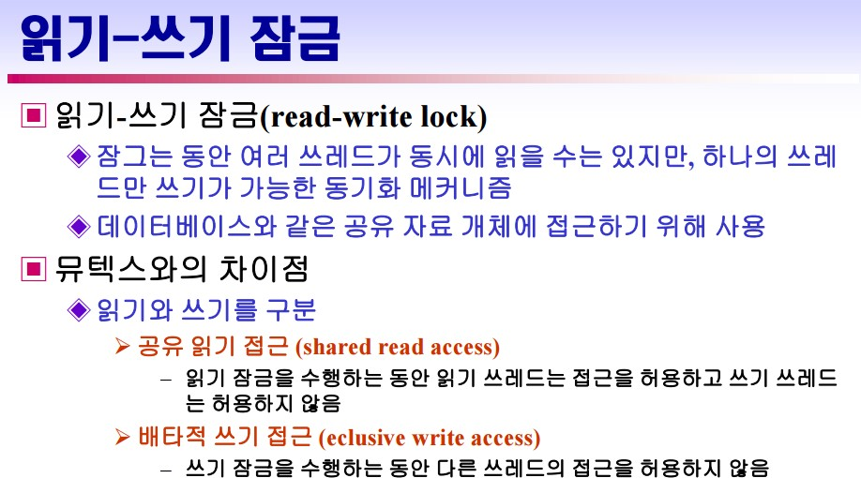읽기-쓰기 잠금
2. 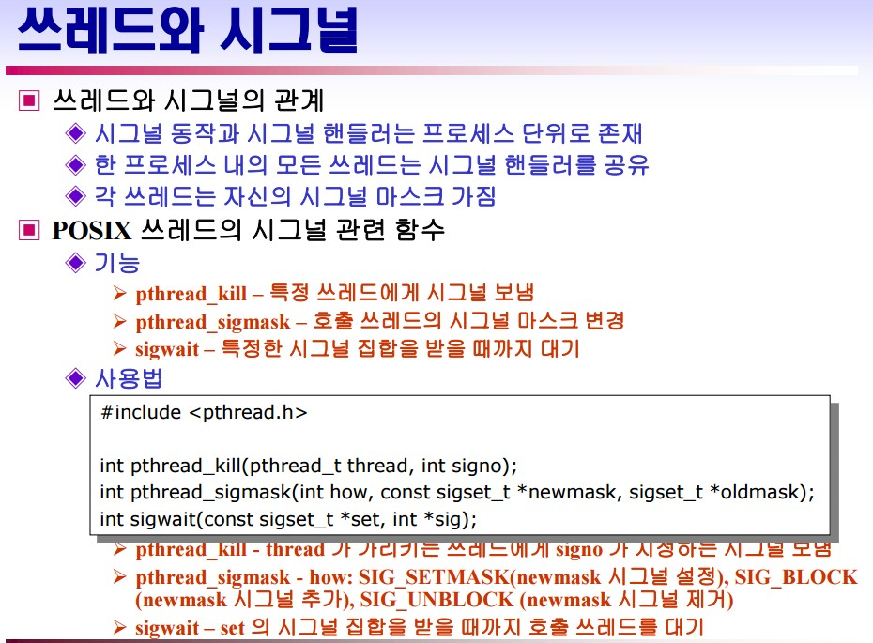시그널
3. 세마포어

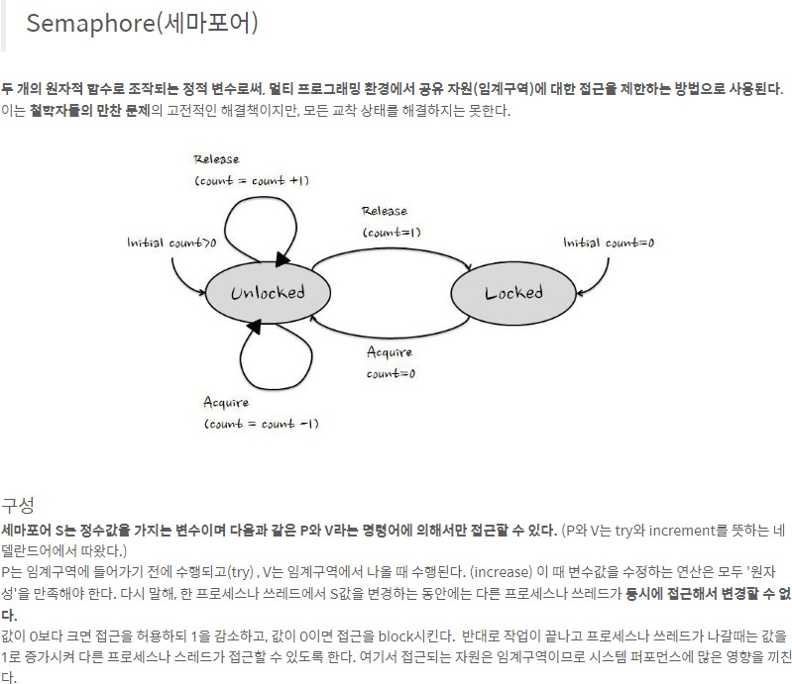

1. 소켓 프로그래밍에 대한 내용을 정리하고 이해한다.

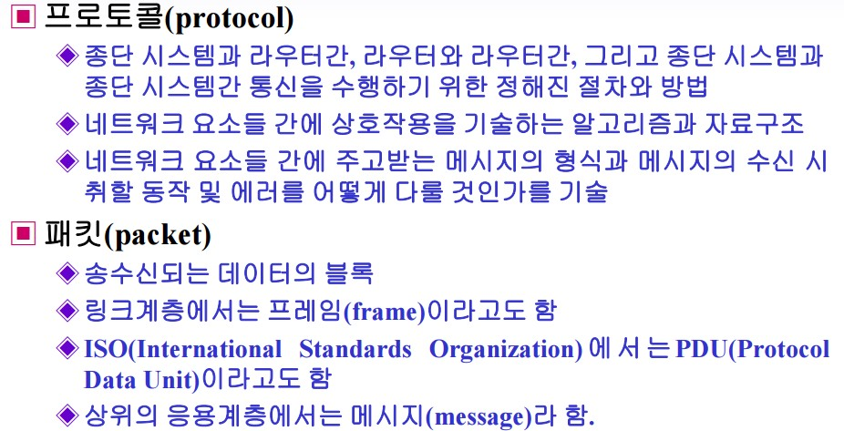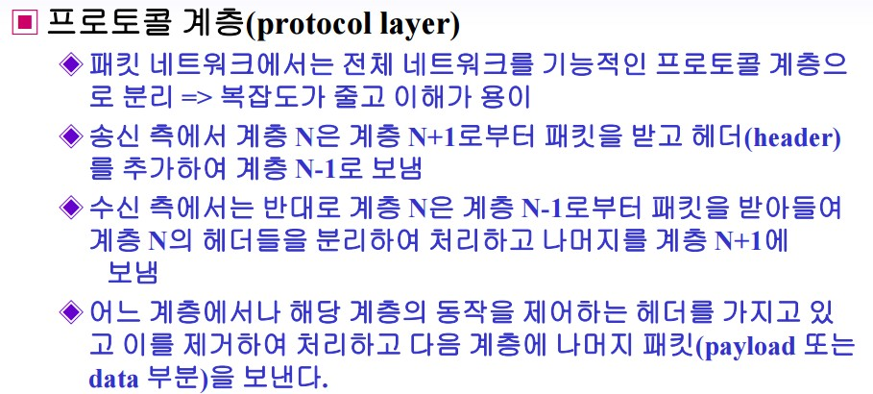

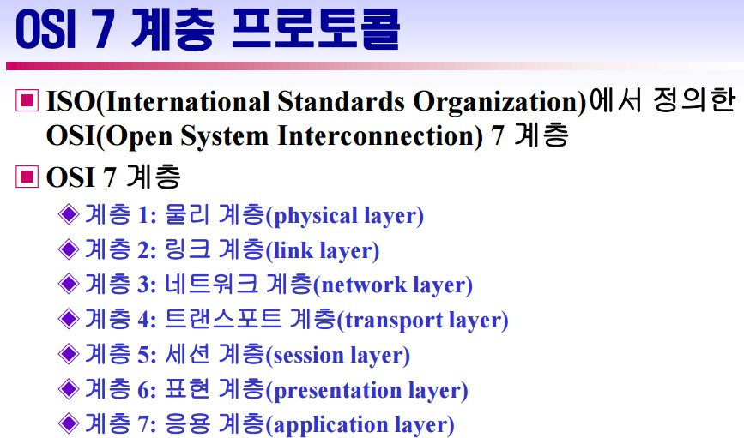

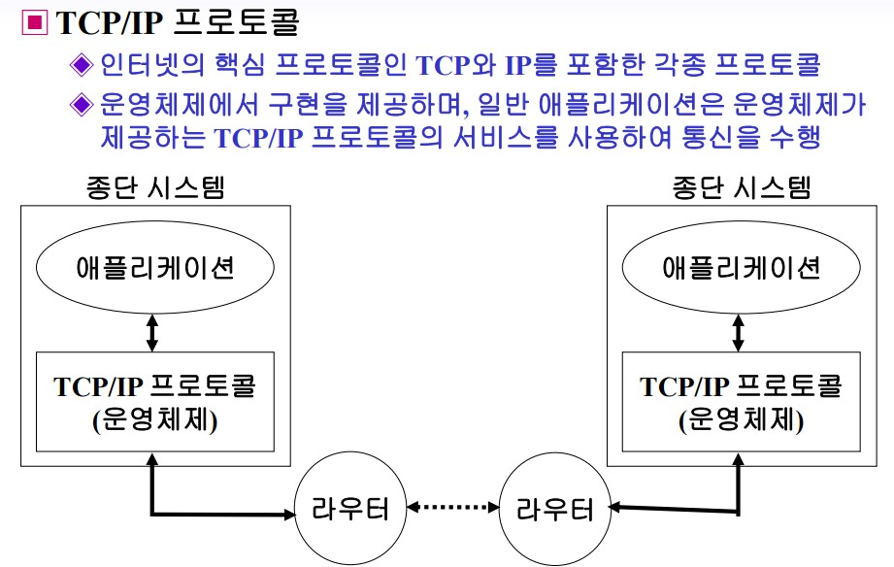

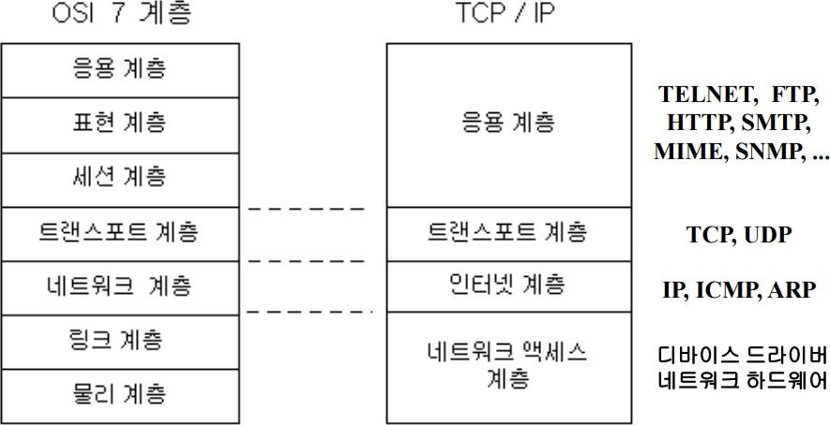

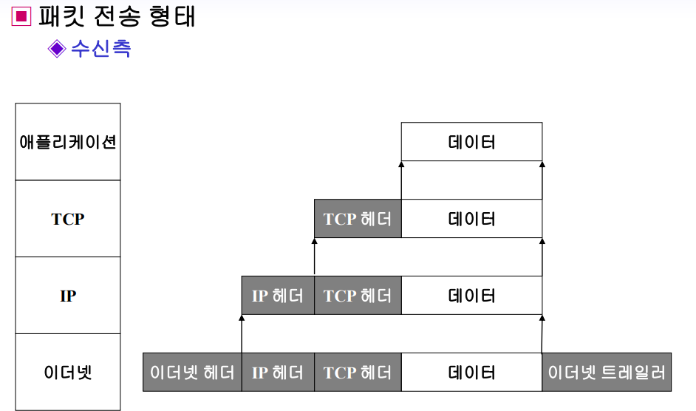

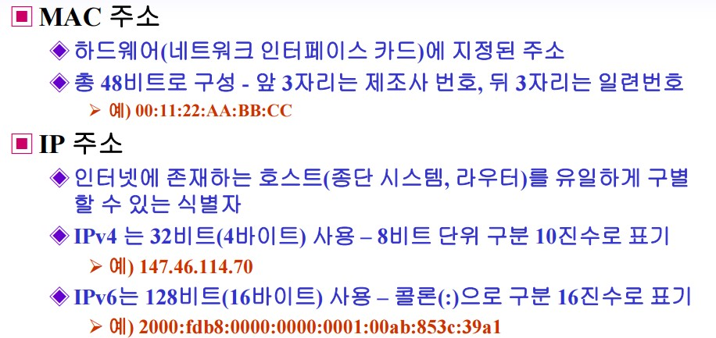

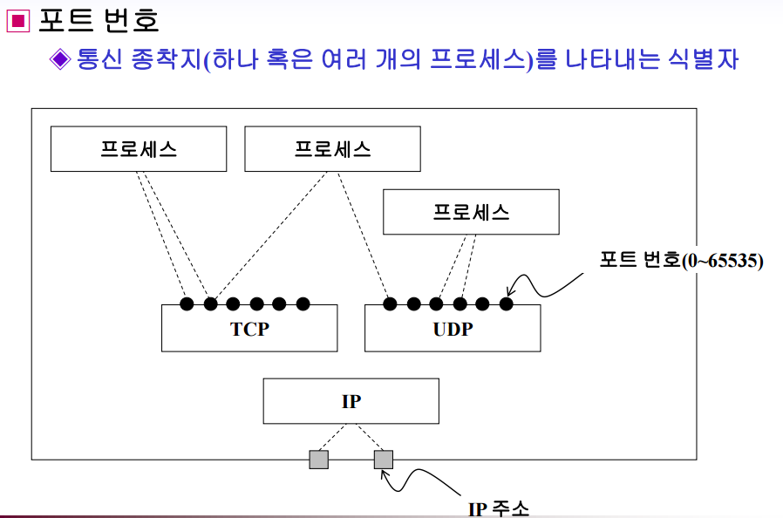

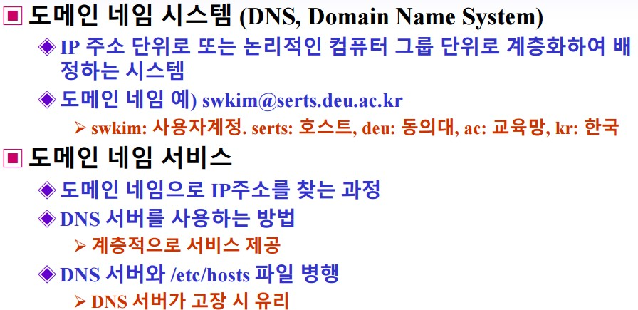

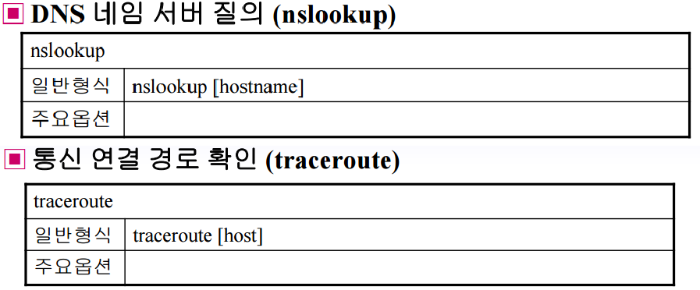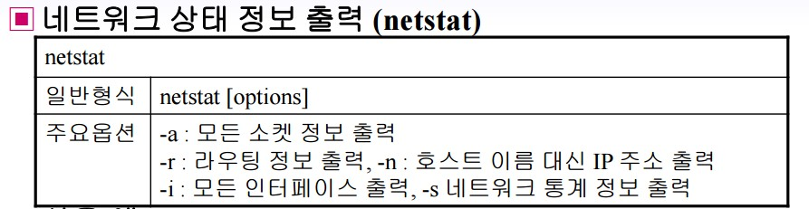

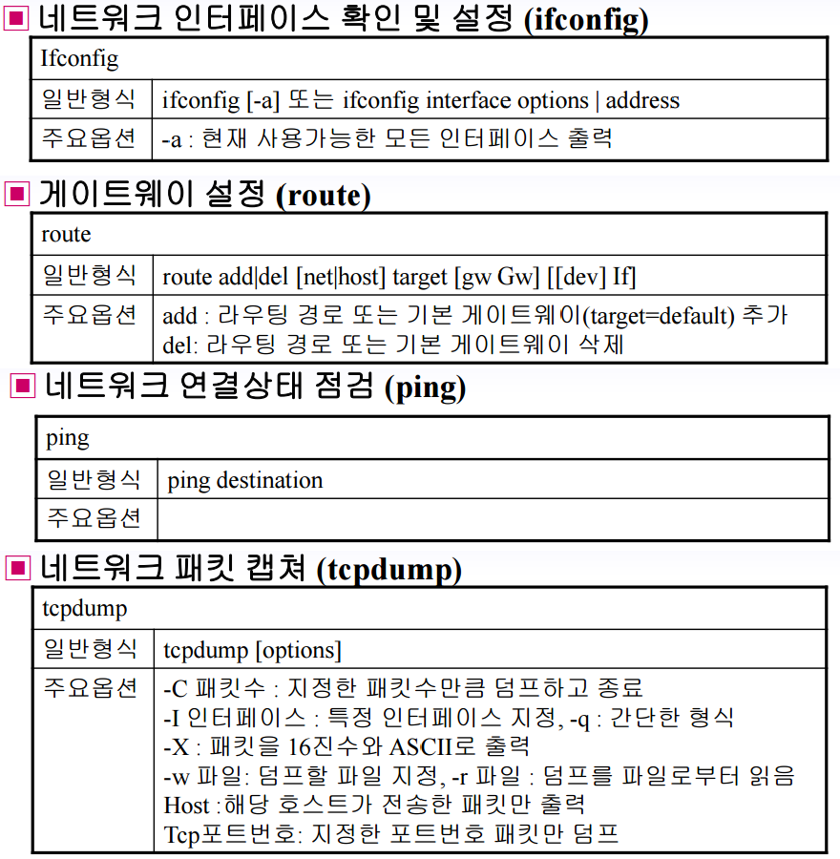

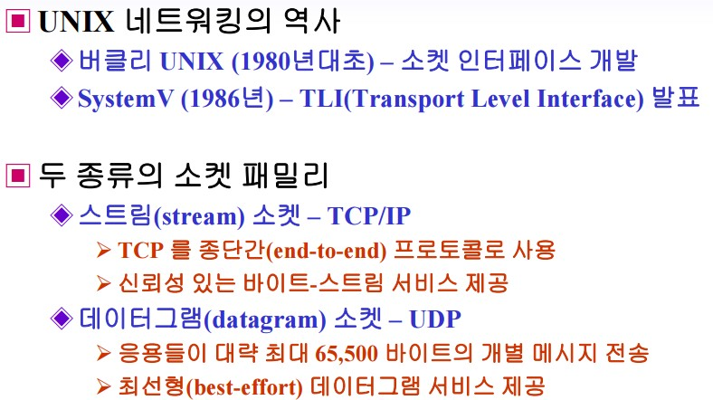

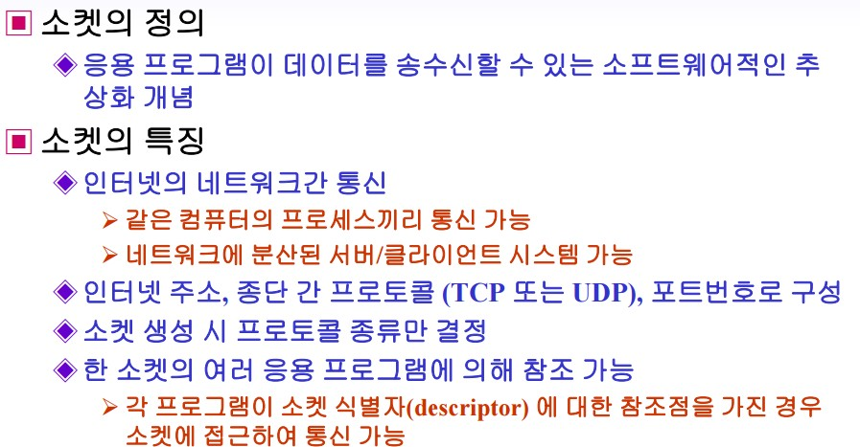

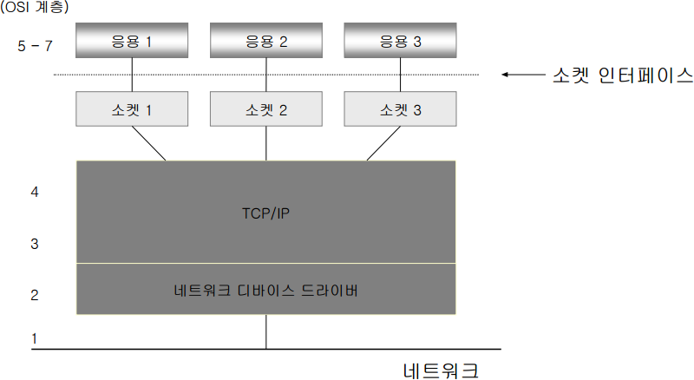

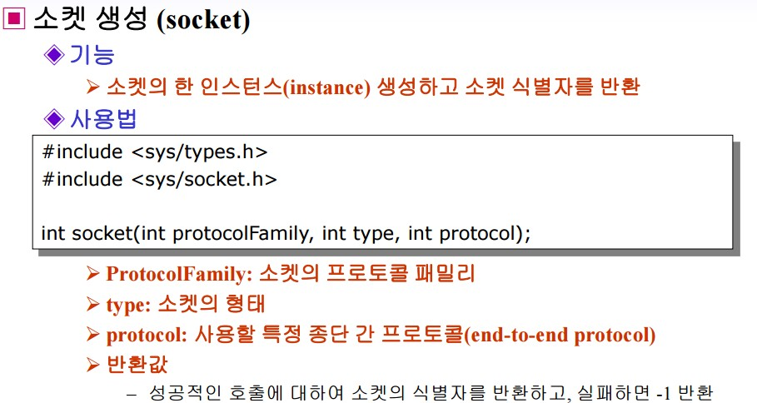

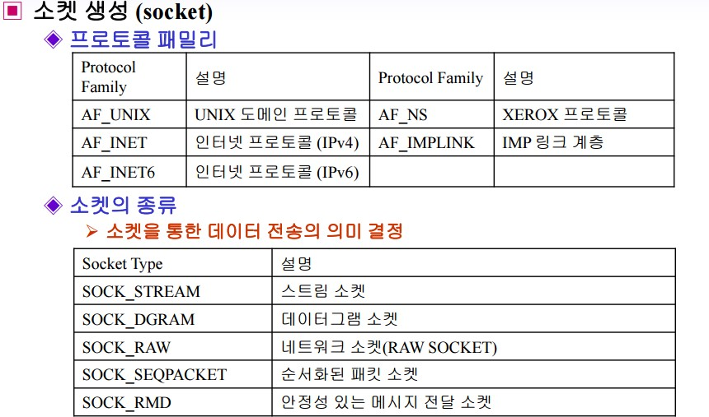

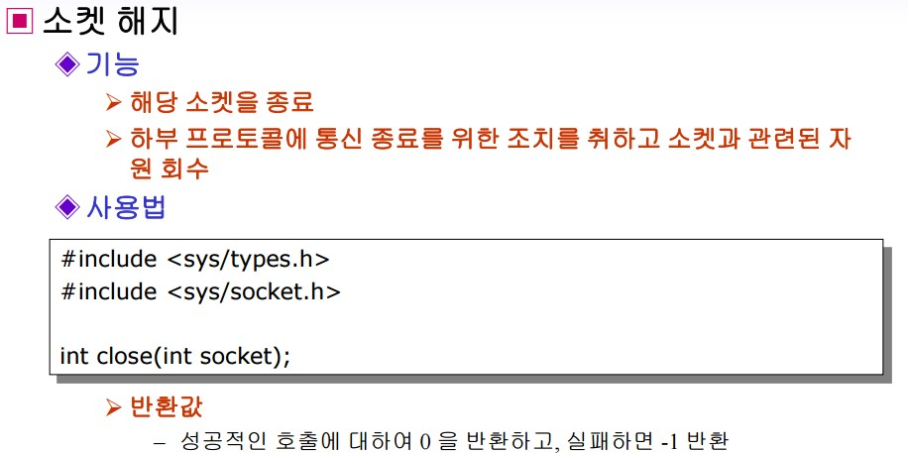

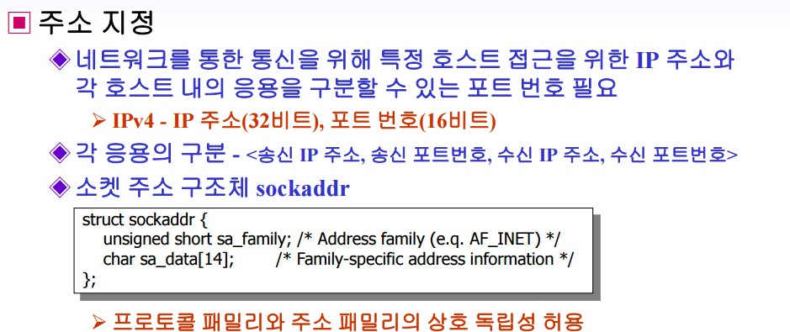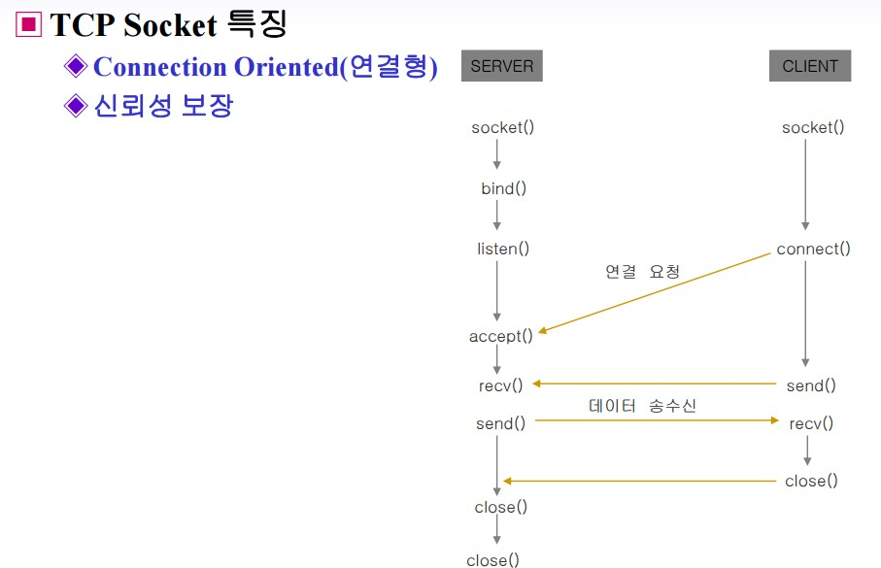

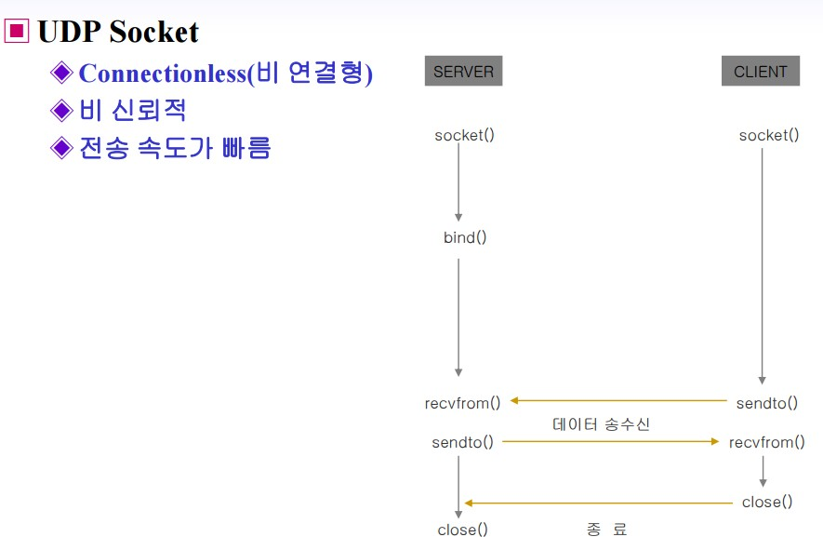

1. 리눅스에서 사용하는 GUI 툴킷에 대한 내용을 조사하여 보고서에 정리해본다.

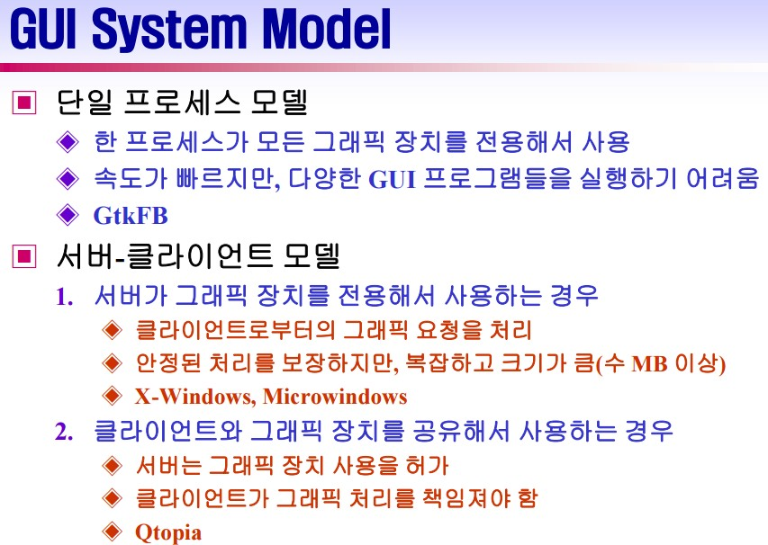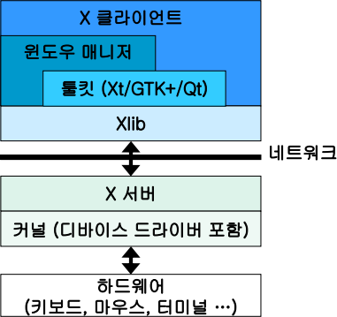

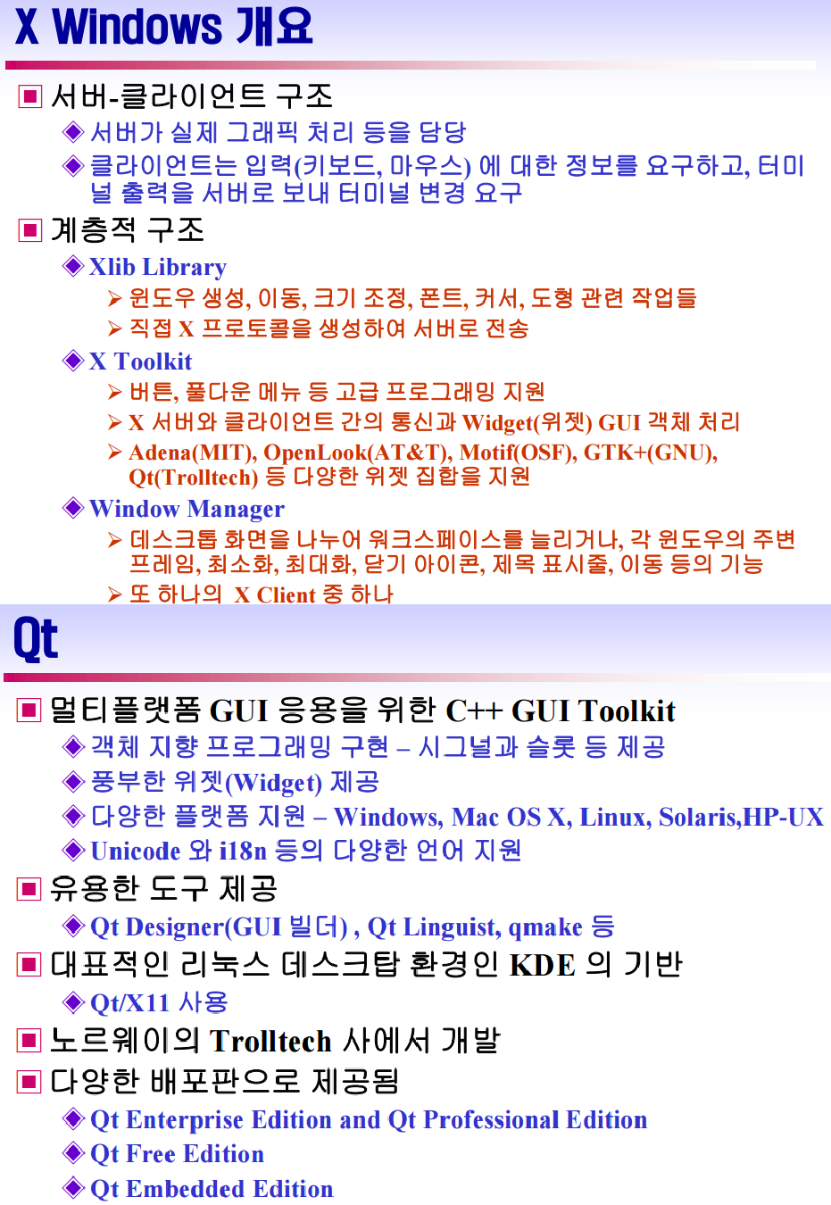

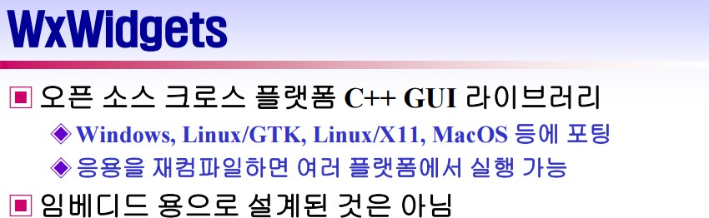

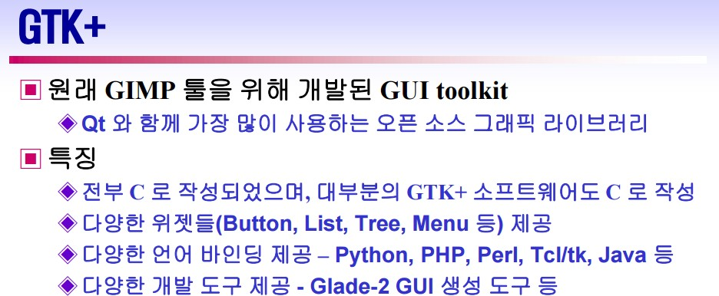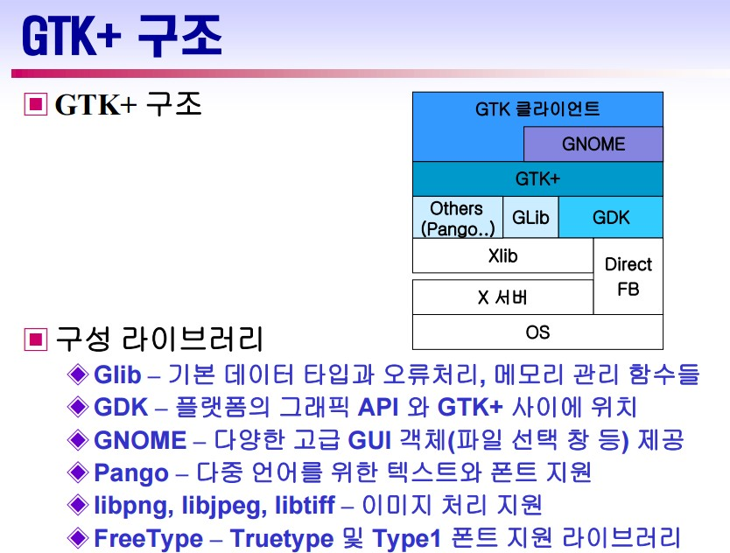

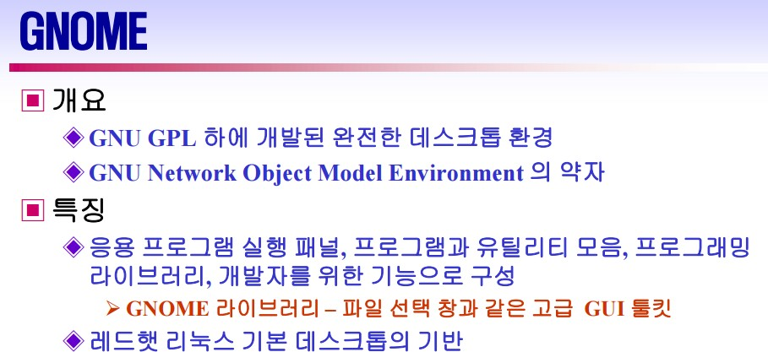

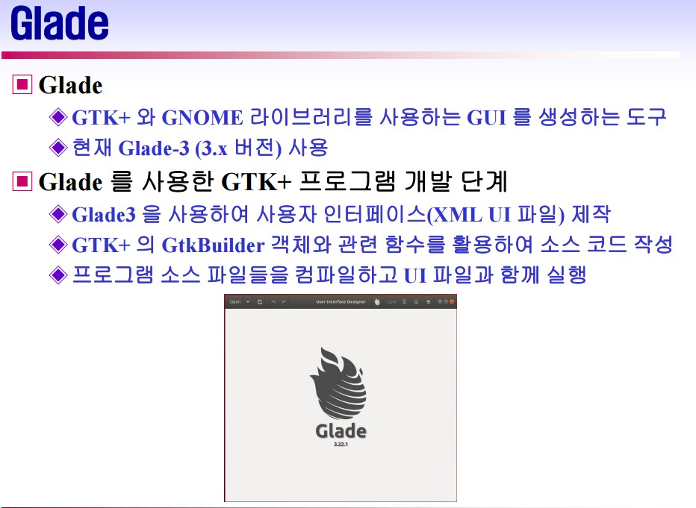

# 2. 실습 사항

1. 자신의 github 저장소에 lab4 프로젝트를 생성하고 아래의 모든 과제 프로그램

을 업로드한다..

git url: https://github.com/eple0117/Lab4

1. 쓰레드 관련 함수들을 사용하여 프로그램을 작성하고 실행하여 보고, 익숙해지도록 사용해 본다.

1. 쓰레드를 사용하여 생산자 소비자 문제를 해결하는 제한 버퍼(BoundedBuffer)를 생성하고 활용하는 프로그램을 구현하시오.

* 소스코드

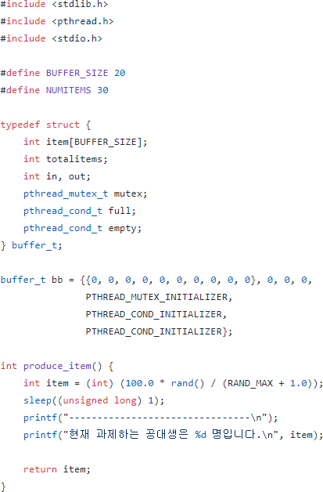

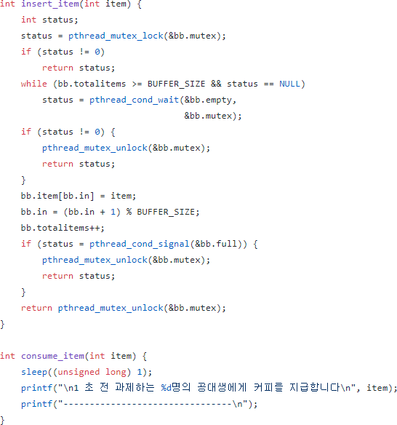

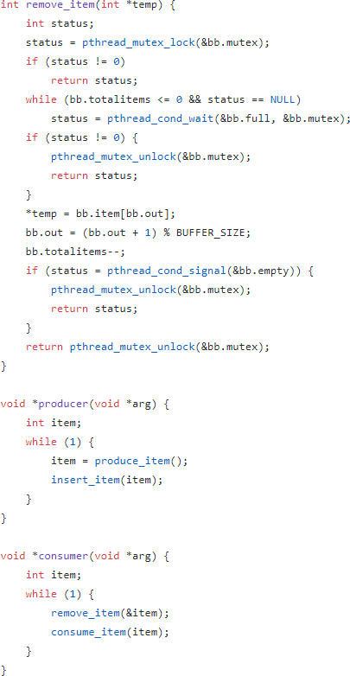

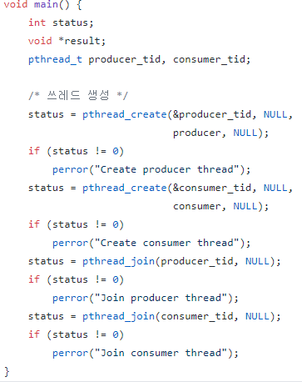

* 실행결과

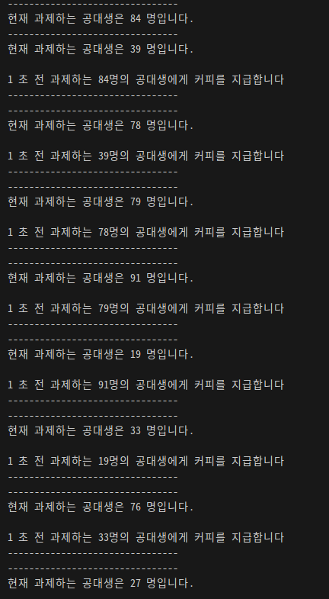

1. 클라이언트(자식) 쓰레드들로부터 메시지 전송 요청을 받으면 서버(부모) 쓰레드는 모든 클라이언트 쓰레드에게 메시지를 방송하는 프로그램을 구현하시오. (힌트: 소켓은 사용하지 말고 데이터 전송을 위한 동기화를 위해 뮤텍스와 조건변수를 사용한다.)

* 소스코드

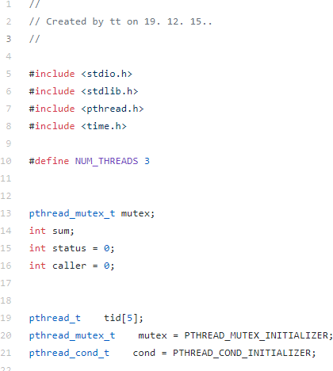

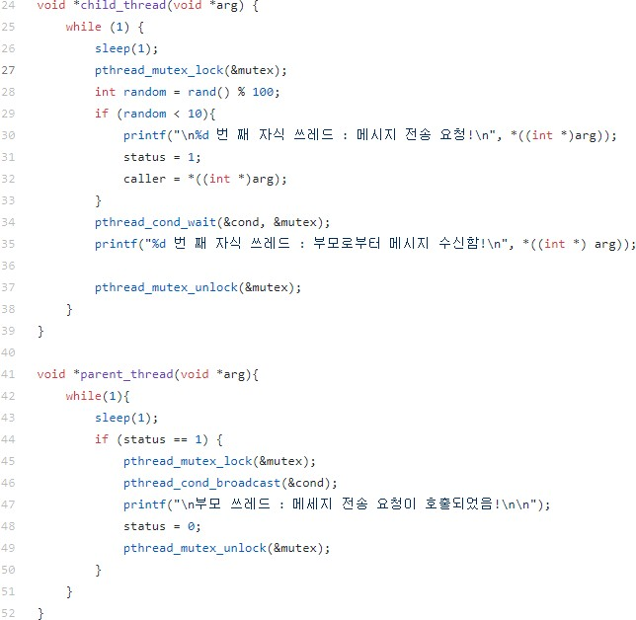

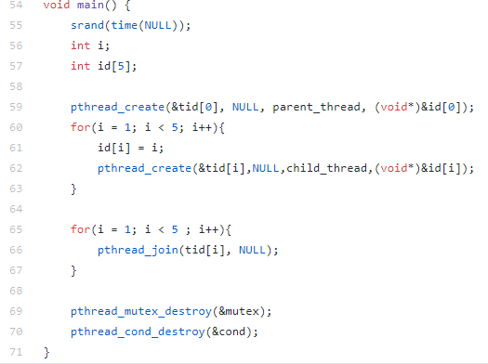

* 실행결과

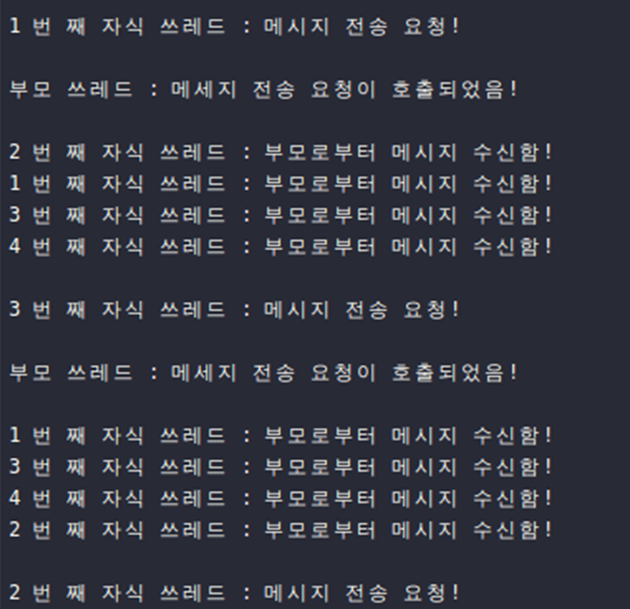

1. 소켓을 이용하여 프로그램을 작성하고 실행하여 보고, 익숙해지도록 사용해 본다.

1. 멀티프로세스/쓰레드, select 또는 epoll을 사용하여 다중 클라이언트를 처리하는 채팅 프로그램을 구현하시오.

* 멀티 쓰레드를 이용하여 구현

1. no6_client.c

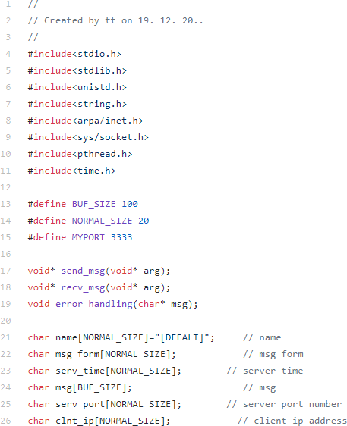

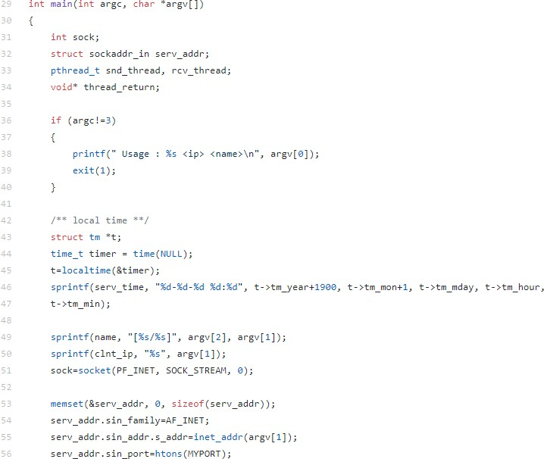

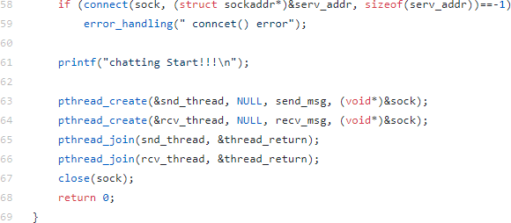

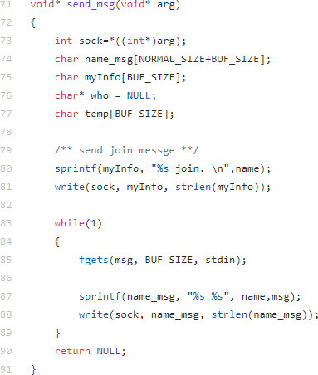

1. no6_server.c

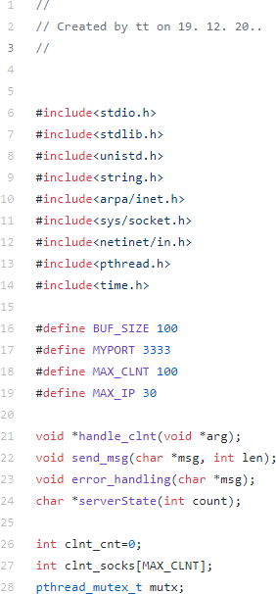

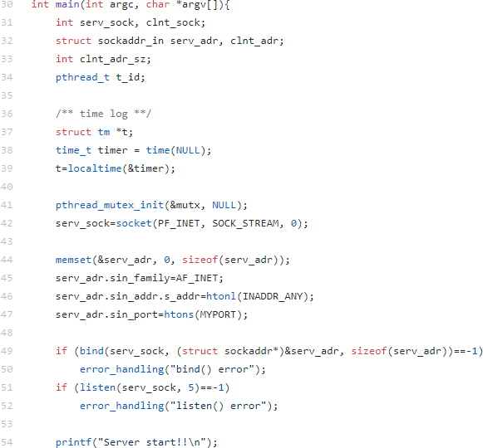

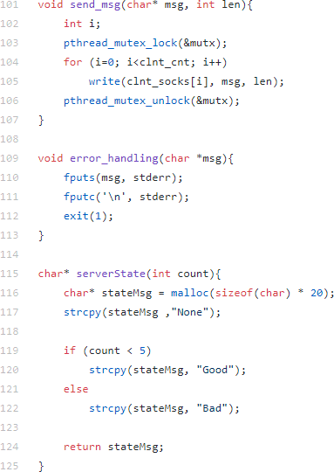

* 실행결과 서버

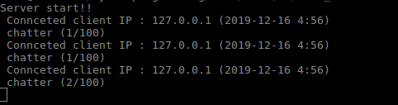

1. TCP 소켓을 이용하여 HTTP GET 및 POST 메소드 및 CGI 프로그램 실행을 구현하는 간단한 웹서버를 구현하시오. (힌트: POST 메소드의 형식은 다음 링크를 참고하세요. https://developer.mozilla.org/ko/docs/Web/HTTP/Methods/POST)
   * 소스코드

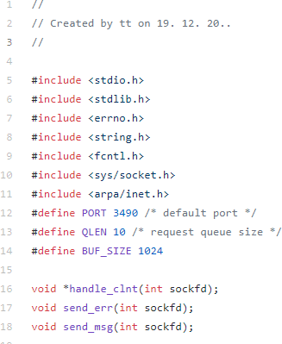

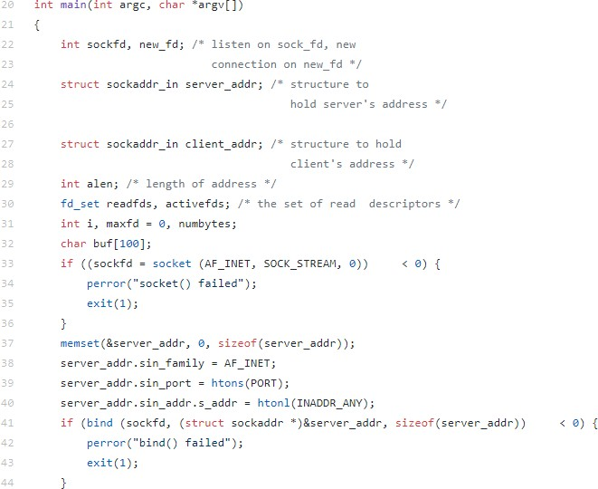

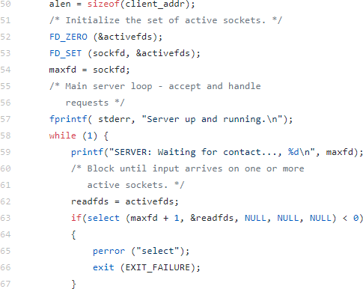

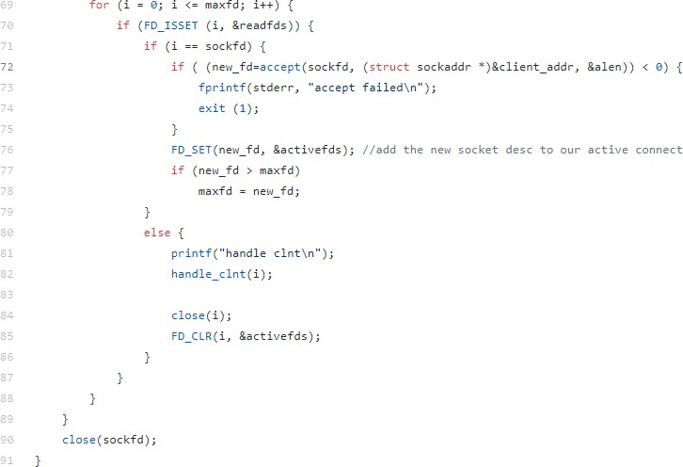

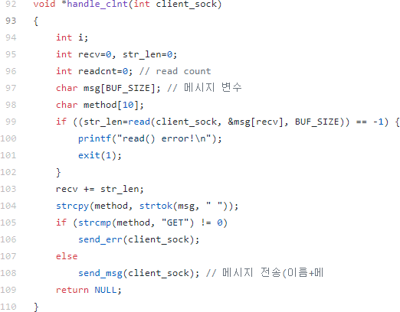

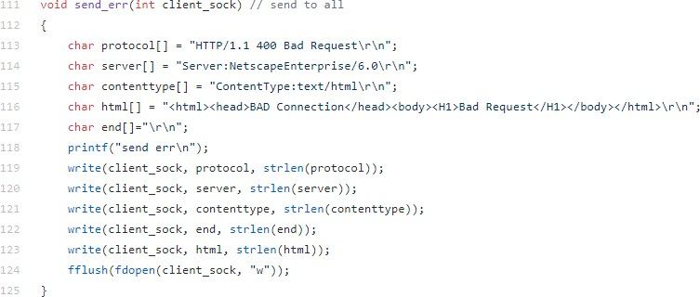

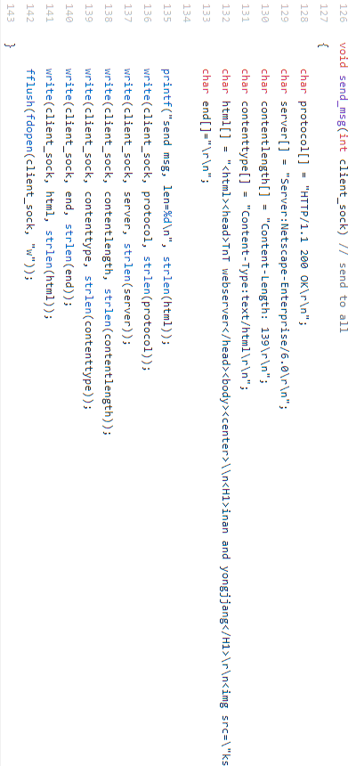

* + 실행결과

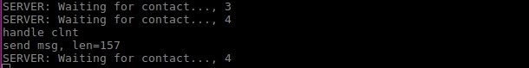

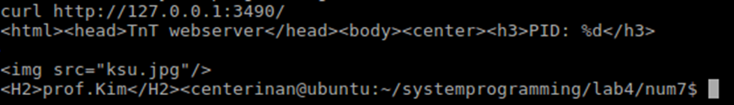

1. GUI 관련 함수들을 사용하여 프로그램을 작성하고 실행하여 보고, 익숙해지도록 사용해 본다.

1. GTK+ 또는 Qt 를 이용하여 간단한 계산기 프로그램을 작성하여 본다.
   * calc.pro

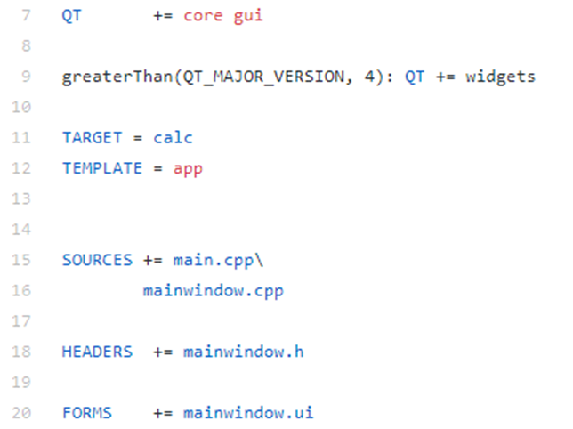

* + 소스코드(mainwindow.cpp)

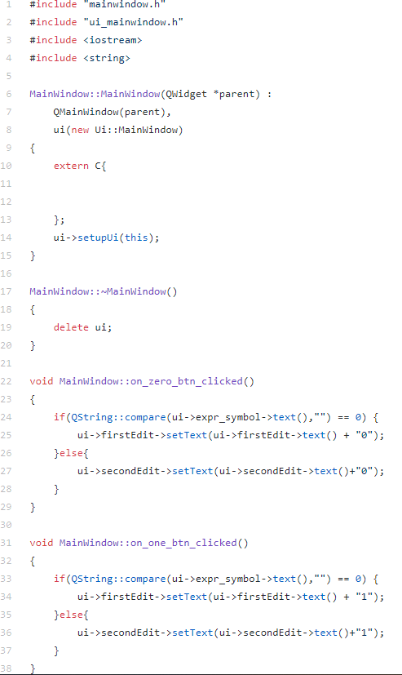

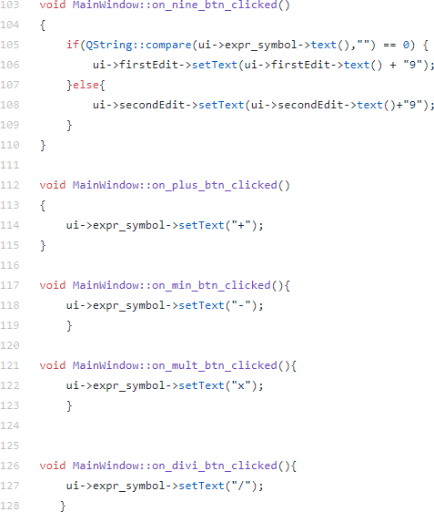

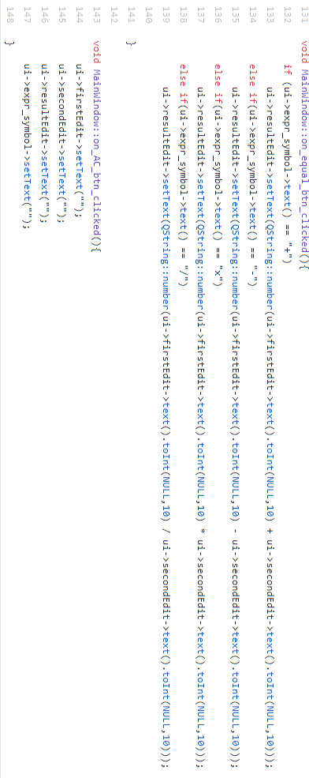

* + 소스코드(mainwindow.h)

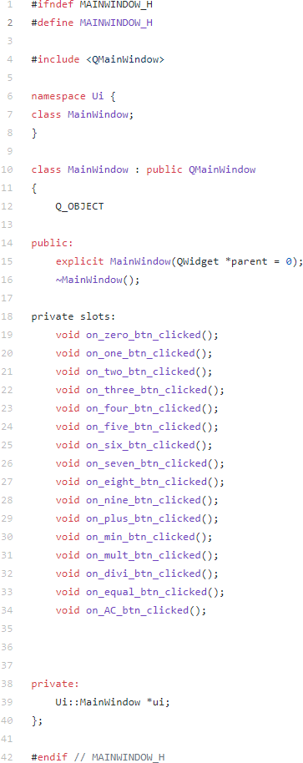

* + 실행결과

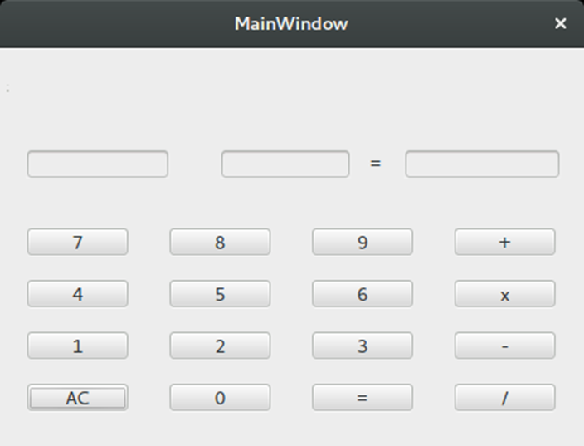

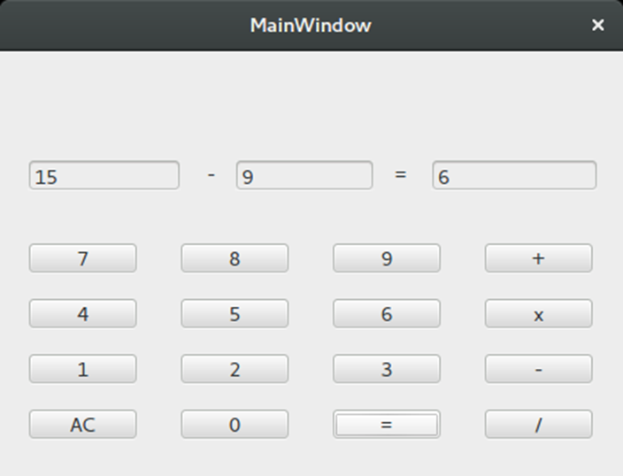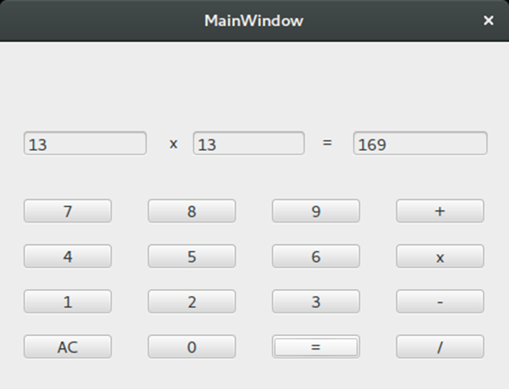

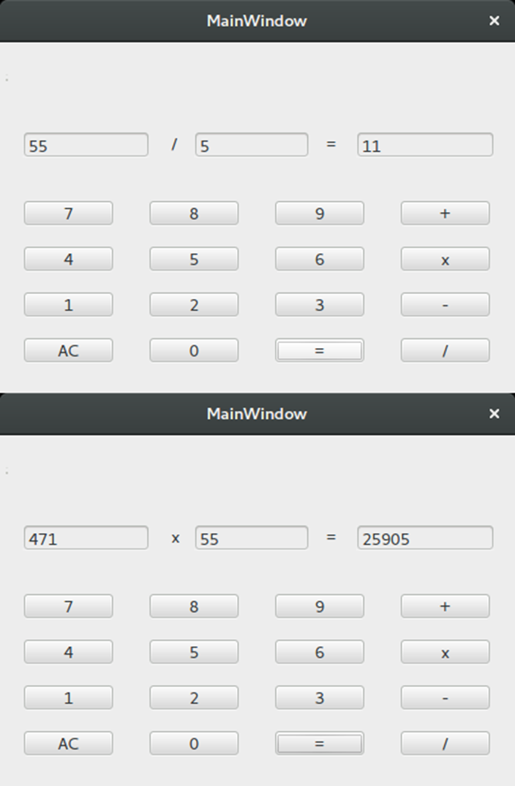

# 3. 검토

이번 실습을 통해 쓰레드와 멀티 프로세스, 뮤텍스를 활용한 자원 공유와 상호

배제 등, 컴퓨터 내부에서 일어나는 여러 가지 상황들을 직접 실습하며 겪고 좀

더 폭 넓은 시야를 가지게 된 것 같습니다. 또한 C언어를 사용하여 구현한 데이

터베이스와 웹 서버 구축을 하며 이번 기회에 C언어로 할 수 있는 기초적인 기능

의 구현은 전부 해 볼 기회가 되어 매우 유익했습니다.